M系列

M310

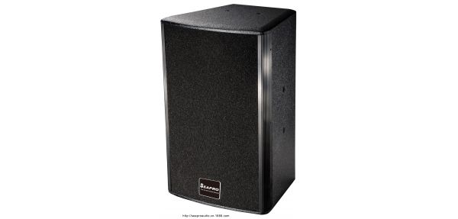

详细介绍产品咨询
M310 小巧性功率扬声器系统
系统特性
完整的耦合技术，可预测的覆盖范围
优越的分析力.
节省空间、功率强劲
完整、专业用的悬挂系统
适用于中程距离应用
耐磨，双组分外观整理，提供超高抗划痕的保护

应用
音乐会
咖啡厅
可做HI房及K房
固定安装
俱乐部表演，监听

说明
M310有针对性对HI房而精心设计，经过数十次声学设计测试及专用HI房间试验，终于在2008中推出第三代HI房音箱。采用恒指向性不对称号扩散号角设计，箱体内装有10寸反射式低频驱动器和一个1寸高频压缩式驱动器，这些高级组件与内部无源分频网络相匹配（两种可选高频效果），以保证在高频单元与低频单元之间有无接缝的过渡。M310装备有一个智能保护电路，当加在压缩式驱动器上的信号出现为潜在的损害电平时，电路能自动地和明显地将信号电平衰减，同时高频驱动器免意外损害。可在接线板选择的两种高音效果，更为不同HI房而设计，达到最佳藕合音质。M310t用35mm扬声器底座或用可选的立杆将其固定的M系列的低音音箱之上，这样能在小型俱乐部的酒店场所给出很好的垂直覆盖。可选用M310固定肩吊环螺丝栓的安装，另外还有附加的吊挂点也位于M310音箱的背面，用它能提供整箱体的垂直倾斜度，以便达到所要求的声场覆盖。

技术性能
频率响应 55 Hz - 20 kHz
驱动器 1X10寸反射式低频 单元 1X1.4寸反射式高频单元
扬声器功率 200瓦 AES （ 1000瓦 峰值功率）
灵敏度1m\1w 97dB
最大声压级 128dB
额定阻抗 8欧姆
分频 可选两种高音方式
高音盖角度 50度至100度×55度垂直可将号角转动，4点固定位置
箱体材料 18MM高品质11层木胶合板
外观颜色 黑色耐磨，双组分外观整理，提供超高抗划痕的保护
面网 1.2mm六角钢网, 背贴声学透声海绵
输入接口 2个Neutrik 4芯座
尺寸（宽X深X高） 350毫米×335毫米×505毫米
重量 20Kg
安装系统 12个M10的内扣T-螺丝
1个音箱底部配有支撑底座，可以用支架支撑安装
1个 提手
控制器选项 XTA，DBX等，REAL SOUND可提供所需的设置参量
（需要切除40周以下的次低频率成份）
材料选用 全采用欧洲环保ROHS标准

